TOÁN
CHỦ ĐỀ: CÁC SỐ ĐẾN 10
BÀI: Các dấu =, >, <
Thời lượng: 1 tiết, sgk/36
I. Mục tiêu
1. Yêu cầu cần đạt về kiến thức, kĩ năng
- HS nhận biết được dấu =. >, <.
- Sử dụng được các dấu =, >, < để so sánh các số trong phạm vi 5.
- Nhận biết được dãy số 1, 2, 3, 4, 5 được xếp theo thứ tự từ bé đến lớn và ngược lại.
- Tích hợp: Toán học và cuộc sống, Tự nhiên và xã hội, An toàn giao thông.
2. Năng lực
- Năng lực tư duy và lập luận toán học : dựa vào các tranh đếm và so sánh số 1, 2, 3, 4, 5.
- Năng lực giao tiếp toán học: Trình bày, trao đổi được về các vấn đề trong bài.
- Năng lực mô hình hóa toán học. Hình thành cử chỉ ngón tay biểu tượng các dấu >, <.
3. Phẩm chất
- HS chăm chỉ, trách nhiệm, tích cực hăng say, tự giác thực hiện và hoàn thành các nhiệm vụ được giao
II. PHƯƠNG TIỆN DẠY HỌC
- Giáo viên: 2 bộ thẻ chữ số, 4 thẻ dấu, một số đồ vật để HS so sánh ở trò chơi. Hình vẽ phóng to.
- Học sinh: Bảng con, bút lông, sách giáo khoa, khối lập phương, khối chữ nhật( phần củng cố)
III. CÁC HOẠT ĐỘNG DẠY HỌC
HOẠT ĐỘNG CỦA GIÁO VIÊN | HOẠT ĐỘNG CỦA HỌC SINH
TIẾT 1
HOẠT ĐỘNG 1: KHỞI ĐỘNG (3 phút)
a)Mục tiêu: Tạo hứng thú cho HS để bắt đầu tiết học  b)PP, HTTC: Trò chơi “Hỏi nhanh đáp gọn”  c)Cách tiến hành:  -Gv hỏi : Để so sánh hai số, em dựa vào đâu?  - Tổ chức cho HS chơi trò chơi đố bạn giữa 2 nhóm. VD:  _ Đố bạn 4 và 5.  _ Đố 3 và 1.  GV nhận xét, tuyên dương nhóm nói đúng nhiều lần | - Dựa vào dãy số 1, 2, 3, 4, 5 số sau lớn hơn số trước, ....  -4 bé hơn 5.  - 3 lớn hơn 1.
HOẠT ĐỘNG 2: HÌNH THÀNH KIẾN THỨC MỚI
*Giới thiệu dấu =, >, <.  a)Mục tiêu: HS nhận biết được dấu =, >, <. Sử dụng được các thuật ngữ “bằng”, “lớn hơn”, “bé hơn” để so sánh các số trong phạm vi 5.  b)PP, kĩ thuật: PP trực quan, vấn đáp  c)Cách tiến hành  Nhận biết dấu =  - GV cho HS quan sát tranh số 1 và nhận xét tranh:  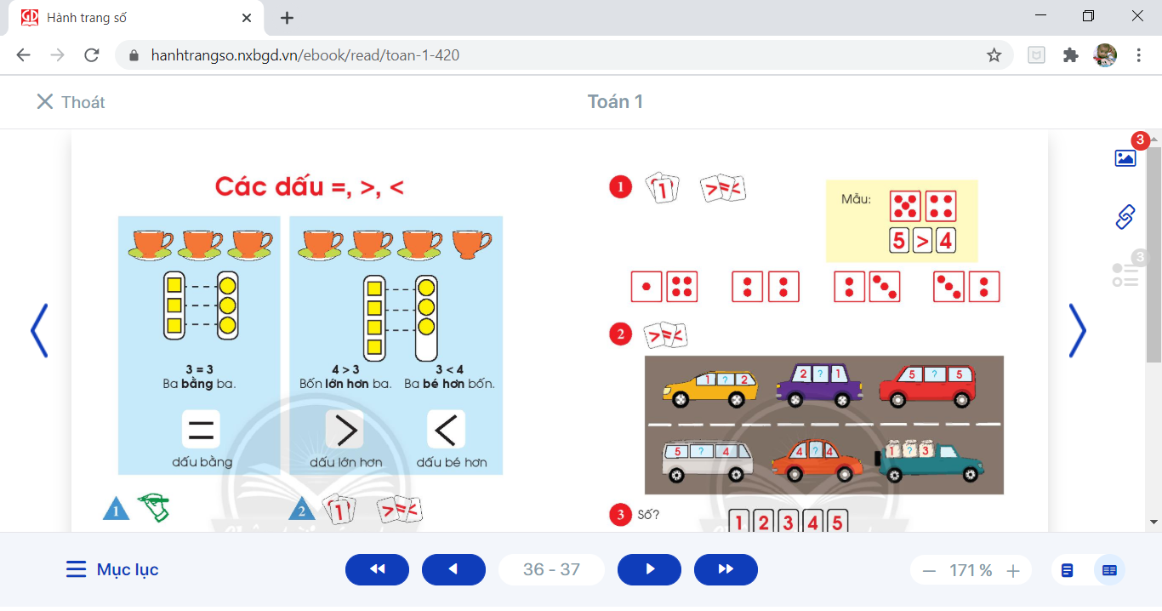  + Trong tranh có gì? Hãy nói về tranh.  + Có mấy cái tách ?  + Có mấy cái dĩa ?  + Mỗi cái tách được đặt ở đâu ?  + GV nêu: Mỗi cái tách đặt trên 1 cái dĩa (vừa đủ). Vậy số tách và số dĩa như thế nào?  -GV nhận xét, KL: Số tách bằng số dĩa.  _ GV tiếp tục yêu cầu hs nói về hình vuông và hình tròn.  + Có mấy hình vuông?. Gv viết số 3 lên bảng.  + Có mấy hình tròn? Gv viết số 3 lên bảng.  _ GV vừa chỉ vào cặp số vừa viết trên bảng, yêu cầu HS: so sánh 3 và 3.  _ Để viết 3 bằng 3 ta dùng dấu =. Gv vừa nói vừa viết 3 = 3  _ Gv hướng dẫn Hs viết dấu =  +Yêu cầu Hs nêu thêm vài trường hợp các cặp số mà em biết có thể bằng nhau.  Nhận biết dấu >, <  *Dấu >  - GV cho HS quan sát tranh số 2 và nhận xét tranh:  + Tranh số 2 và tranh số 1 có gì khác nhau?  + Nếu mỗi cái tách đặt trên 1 cái dĩa, thì sẽ như thế nào?  + Vậy số tách như thế nào so với số dĩa?  + Có mấy tách?  + Có mấy dĩa?  + GV nhận xét, kết luận: Số tách nhiều hơn số dĩa, ta nói: bốn lớn hơn ba.  Số dĩa ít hơn số tách, ta nói: ba bé hơn bốn.  - Tương tự số hình vuông và số hình tròn.  + Hãy so sánh số hình vuông và số hình tròn?  + Hãy nói về số hình vuông và số hình tròn?  _ Gv chỉ vào cặp số đã viết sẵn trên bảng lớp, yêu cầu hs so sánh 4 và 3  _ Để viết 4 lớn hơn 3 ta dùng dấu >  Gv viết dấu > vào giữa hai số 4 > 3.  _ GV hướng dẫn Hs viết dấu >.  + Hãy nêu các trường hợp khác mà em biết.  ** Dấu <  Thực hiện như trên.  *** THỰC HÀNH SỬ DỤNG DẤU =, >, <.  a)Mục tiêu : Hs biết sử dụng các dấu vừa học.  b)Trò chơi : Ai nhanh hơn  c)Cách tiến hành:  Gv tổ chức cho Hs chơi nhóm 4 Hs. 4 em lên bảng mỗi em đứng ở 1 dấu Gv đã gắn.  Gv nhận xét, tuyên dương nhóm đúng, nhanh.  HOẠT ĐỘNG 3 : VUI HỌC  Cách dùng dấu > , <  a)Mục tiêu : Hs biết sử dụng ngón tay để làm biểu tượng dấu >, <.  b)Phương pháp: Thảo luận nhóm, trò chơi  c)Cách tiến hành:  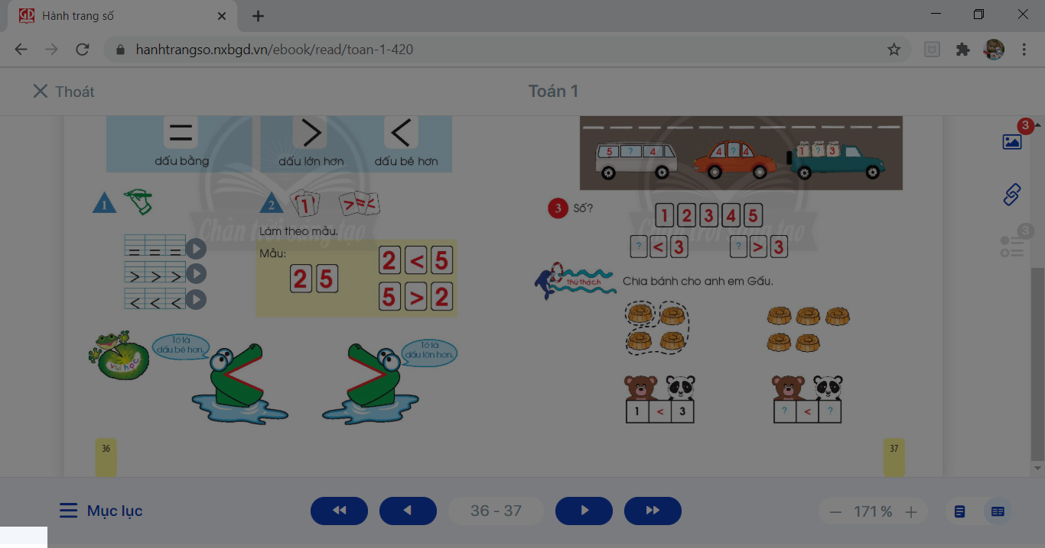  * Hãy nói về tranh.  + GV đứng cùng chiều với Hs, đưa tay làm miệng cá sấu.  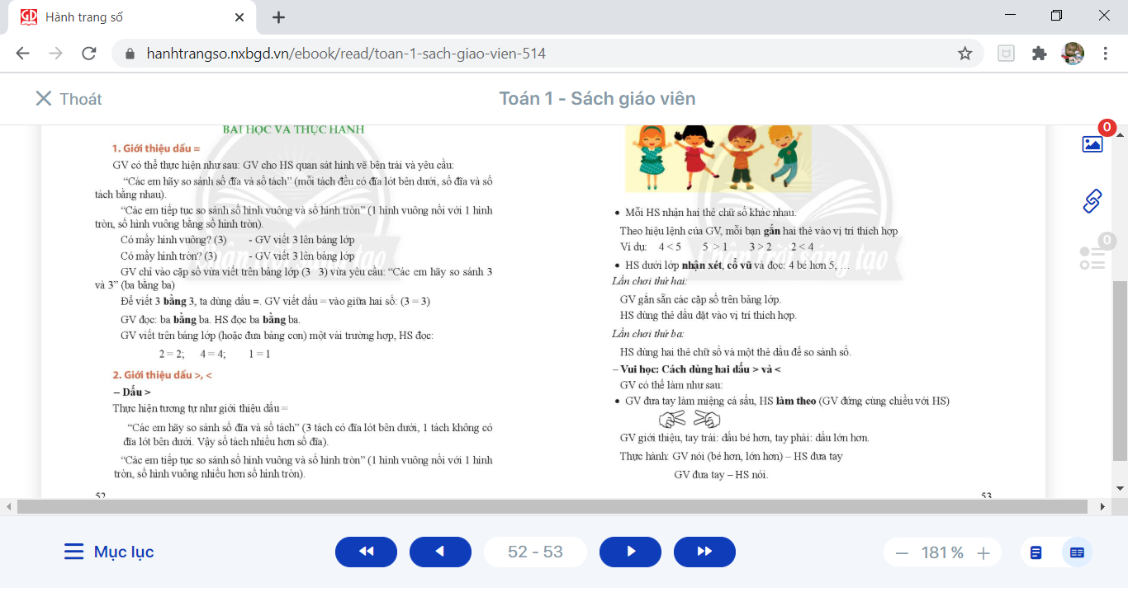  Gv giới thiệu : Tay trái dấu bé hơn <  Tay phải dấu lớn hơn >  Trò chơi : Ai nhanh, ai đúng  GV nói bé hơn, lớn hơn.  Gv đưa tay.  Gv mời các em đưa tay hoặc nói chưa đúng lên hát và diễn bài Con loăng quoăng.  ** GV đặt tay vào giữa hai số đã viết trên bảng  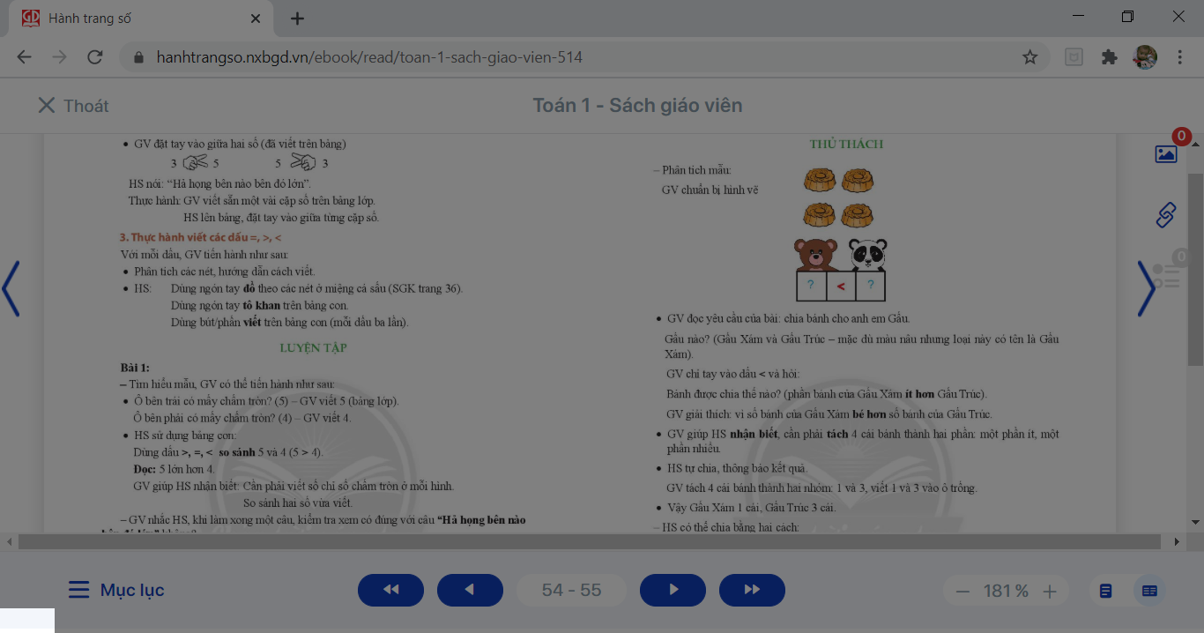  Cá sấu há miệng về bên nào thì bên đó lớn hơn.  *** Vận dụng: GV viết sẵn vài cặp số trên bảng, cho Hs lên bảng đặt tay để so sánh các cặp số.  _ Gv nhận xét, tuyên dương.  HOẠT ĐỘNG 4 : CỦNG CỐ.  Trò chơi : TÔI ĐỐ.  a)Mục tiêu : thư giãn, vận dụng cử chỉ ngón tay để so sánh cặp số.  b)Phương pháp: nhóm  c)Cách tiến hành  Cách chơi:  + Gv mời mỗi tổ cử 1 bạn đại diện lên nêu căp số cần đố, bạn còn lại sẽ đáp.  Gv nhận xét, tổng kết tiết học. | - Quan sát tranh:  + Tranh vẽ 3 cái tách và 3 cái dĩa.  + Có 3 cái tách.  + Có 3 cái dĩa.  + Mỗi cái tách đặt trên một cái dĩa.  + Số tách bằng số dĩa.  +1 hình vuông nối với 1 hình tròn. Số hình vuông bằng số hình tròn.  + Có 3 hình vuông.  + Có 3 hình tròn  + 3 bằng 3  + HS lắng nghe.  Hs viết bảng con dấu =  Hs Nhắc lại  HS nêu : 1 = 1, 2 = 2, 4 = 4, 5 = 5.  -HS quan sát  +HS nêu: Tranh 2 khác tranh 1 do tranh số 2 dư ra 1 cái tách (chưa có cái dĩa lót).  + Nếu mỗi cái tách đặt trên 1 cái dĩa, thì số dĩa sẽ bị thiếu.  + Số tách nhiều hơn số dĩa  Số dĩa ít hơn số tách.  + Có 4 tách.  + Có 3 dĩa.  + HS lắng nghe và nhắc lại kết luận:  Bốn lớn hơn ba  Ba bé hơn bốn.  + Một hình vuông nối với 1 hình tròn, số hình vuông nhiều hơn số hình tròn.  + Có 4 hình vuông, có 3 hình tròn.  + 4 lớn hơn 3  Hs đọc 4 lớn hơn 3.  Hs viết bảng con dấu >  Hs nêu : 2 > 1, 3 > 2, 4 > 1....  > < > <  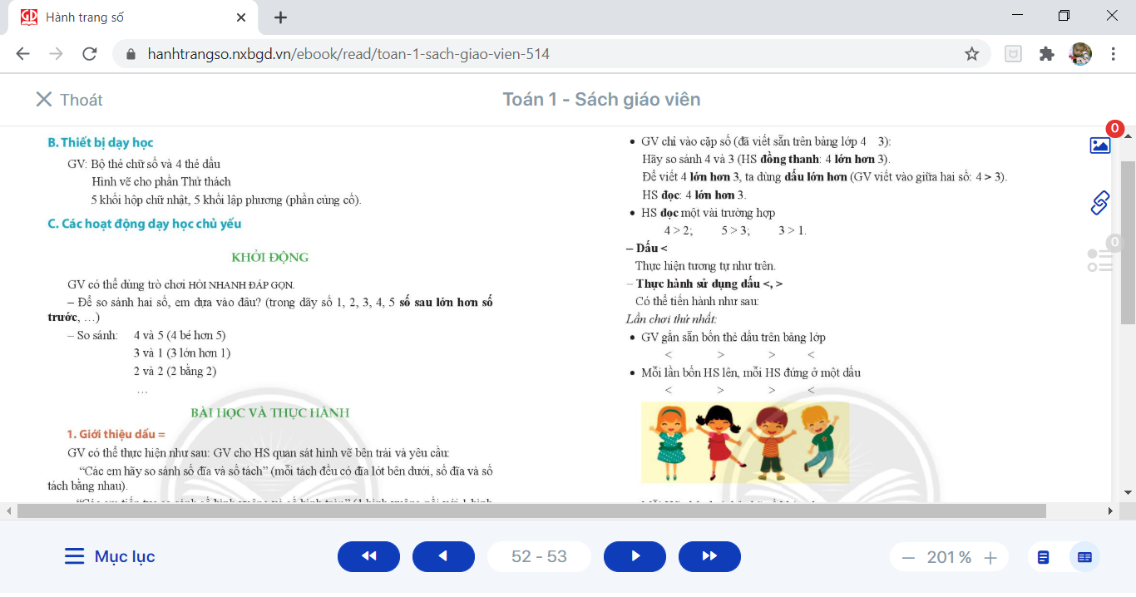  *Khi nghe hiệu lệnh các em sẽ lấy thẻ dấu của mình để gắn vào các cặp số cô đã gắn trên bảng, VD : 4........5, 3..........1, 5......2  _ Hs chơi, các nhóm cổ vũ, nhận xét.  + Hs nói về tranh theo quan sát của mình.  Hs làm theo.  Hs làm và nói theo.  Hs đưa tay.  Hs nói.  Hs vui chơi.  Hs nói nhiều lần :Há miệng bên nào bên đó lớn hơn.  Hs thực hiện trên bảng lớp.  Hs nhận xét.  _ Hs mỗi nhóm lên tham gia trò chơi.  Các hs khác cổ vũ, nhận xét.

